Классическое определение вероятности.
Вероятностью Р наступления случайного события А называется отношение m к n, где n – это число всех возможных исходов эксперимента, а m – это число всех благоприятных исходов.
P(A) = m/n, где m - число благоприятствующих событию A исходов, n – число всех элементарных равновозможных исходов. Формула представляет собой так называемое классическое определение вероятности по Лапласу, пришедшее из области азартных игр, где теория вероятностей применялась для определения перспективы выигрыша.
1. В случайном эксперименте бросают две игральные кости. Найдите вероятность того, что в сумме выпадет 6 очков. Результат округлите до сотых.
Решение: Всего возможных комбинаций при вбрасывании двух кубиков: 6 * 6 = 36.
Из них благоприятные исходы можно перечислить:
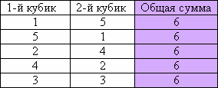
Таким образом, всего благоприятных исходов 5.
Вероятность найдем, как отношение числа 6 благоприятных исходов к числу всех возможных комбинаций 36.
5/36 = 0,13888… ≈0,14.
Ответ: 0, 14.
2. В случайном эксперименте бросают две игральные кости. Найдите вероятность того, что в сумме выпадет 5 очков. Результат округлите до сотых.
Решение: Всего возможных комбинаций при вбрасывании двух кубиков: 6 * 6 = 36.
Из них благоприятные исходы можно перечислить:
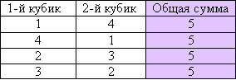
Таким образом, всего благоприятных исходов 4.
Вероятность найдем, как отношение числа 4 благоприятных исходов к числу всех возможных комбинаций 36.
4/36 = 0,111111…≈0,11
Ответ: 0, 11.
3. В случайном эксперименте бросают две игральные кости. Найдите вероятность того, что в сумме выпадет 7 очков. Результат округлите до сотых.
Решение: Всего возможных комбинаций при вбрасывании двух кубиков: 6 * 6 = 36.
Из них благоприятные исходы можно перечислить:
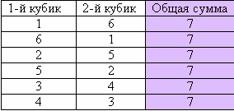
Таким образом, всего благоприятных исходов 6.
Вероятность найдем, как отношение числа 6 благоприятных исходов к числу всех возможных комбинаций 36.
6/36 = 0,16666… ≈0,17. Ответ: 0, 17
4. В случайном эксперименте бросают две игральные кости. Найдите вероятность того, что в сумме выпадет 8 очков. Результат округлите до сотых.
Решение: Всего возможных комбинаций при вбрасывании двух кубиков: 6 * 6 = 36.
Из них благоприятные исходы можно перечислить:
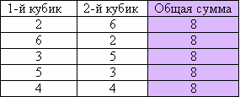
Таким образом, всего благоприятных исходов 5.
Вероятность найдем, как отношение числа 5 благоприятных исходов к числу всех возможных комбинаций 36.
5/36 = 0,13888… ≈0,14.
Ответ: 0, 14.
5. В случайном эксперименте бросают три игральные кости. Найдите вероятность того, что в сумме выпадет 4 очка. Результат округлите до сотых.
Решение: Всего возможных комбинаций при вбрасывании двух кубиков: 6 * 6 *6 = 216.
Из них благоприятные исходы можно перечислить:
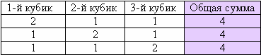
Таким образом, всего благоприятных исходов 3.
Вероятность найдем, как отношение числа 3 благоприятных исходов к числу всех возможных комбинаций 216.
3/216 = 0,0138888…≈0,01. Ответ: 0, 01.
6. В случайном эксперименте бросают три игральные кости. Найдите вероятность того, что в сумме выпадет 7 очков. Результат округлите до сотых.
Решение: Всего возможных комбинаций при вбрасывании двух кубиков: 6 * 6 *6 = 216.
Из них благоприятные исходы можно перечислить:
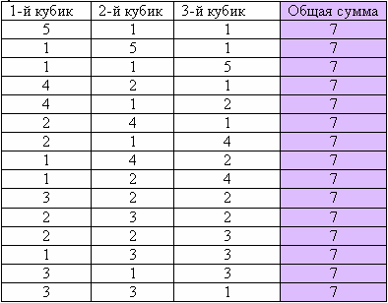
Таким образом, всего благоприятных исходов 15.
Вероятность найдем, как отношение числа 15 благоприятных исходов к числу всех возможных комбинаций 36.
15/216 = 0,06944444 …≈0,07.
Ответ: 0, 07
7. В случайном эксперименте бросают три игральные кости. Найдите вероятность того, что в сумме выпадет 16 очков. Результат округлите до сотых.
Решение: Всего возможных комбинаций при вбрасывании двух кубиков: 6 * 6 *6 = 216.
Из них благоприятные исходы можно перечислить:
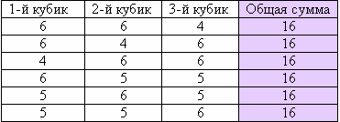
Таким образом, всего благоприятных исходов 6.
Вероятность найдем, как отношение числа 6 благоприятных исходов к числу всех возможных комбинаций 216.
6/216 = 0,027777… ≈0,03.
Ответ: 0, 03.
8. В случайном эксперименте бросают две игральные кости. Найдите вероятность того, что в сумме выпадет 2 очка. Результат округлите до сотых.
Решение: Всего возможных комбинаций при вбрасывании двух кубиков: 6 * 6 = 36.
Из них благоприятный исход только один
1-й кубик – 1 очко, 2-й кубик – 1 очко. Общая сумма выпавших очков равна 2.
Таким образом, всего благоприятных исходов 1.
Вероятность найдем, как отношение числа 1 благоприятных исходов к числу всех возможных комбинаций 36.
1/36 = 0,027777 …≈0,03
Ответ: 0, 03.
9. В случайном эксперименте бросают три игральные кости. Найдите вероятность того, что в сумме выпадет 15 очков. Результат округлите до сотых.
Решение: Всего возможных комбинаций при вбрасывании двух кубиков: 6 * 6 *6 = 216.
Из них благоприятные исходы можно перечислить:
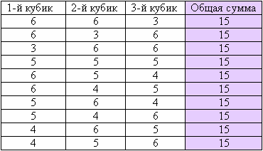
Таким образом, всего благоприятных исходов 10.
Вероятность найдем, как отношение числа 10 благоприятных исходов к числу всех возможных комбинаций 216.
10/216 = 0,0462… ≈0,05
Ответ: 0, 05.
10. Игральный кубик подбрасывают дважды. Определите вероятность того, что при двух бросках выпадет разное количество очков. Результат округлите до сотых.
Решение: Всего возможных комбинаций при вбрасывании двух кубиков: 6 * 6 = 36.
Из них благоприятные исходы можно перечислить:
1-й кубик-----2-й кубик
1 очко---------2, 3, 4, 5 или 6 очков. Благоприятных исходов 5.
2 очка---------1, 3, 4, 5 или 6 очков. Благоприятных исходов 5.
3 очка---------1, 2, 4, 5 или 6 очков. Благоприятных исходов 5.
4 очка---------1, 2, 3, 5 или 6 очков. Благоприятных исходов 5.
5 очков---------1, 2, 3, 4 или 6 очков. Благоприятных исходов 5.
6 очков---------1, 2, 3, 4 или 5 очков. Благоприятных исходов 5.
Хотя проще было бы посчитать число неблагоприятных для нас исходов:
выпадет одинаковое число очков 1 и 1, 2 и 2, 3 и 3, 4 и 4, 5 и 5, 6 и 6.
Таких неблагоприятных исходов 6. Всего исходов 36.
Тогда благоприятных исходов 36 – 6 = 30.
Итак, всего благоприятных исходов 30.
Найдем отношение
30/36 = 0,83333…≈0,83
Ответ: 0,83

